

ZÁKLADNÍ ŠKOLA SLOVAN, KROMĚŘÍŽ, PŘÍSPĚVKOVÁ ORGANIZACE
ZEYEROVA 3354, 767 01 KROMĚŘÍŽ

projekt v rámci vzdělávacího programu
VZDĚLÁNÍ PRO KONKURENCESCHOPNOST

ŠABLONA ČÍSLO: III/2
NÁZEV: INOVACE A ZKVALITNĚNÍ VÝUKY PROSTŘEDNICTVÍM ICT

PŘEDMĚT: anglický jazyk
ROČNÍK: třetí
TÉMA: My – your – possessive pronouns
AUTOR: Mgr. Kateřina Vojáčková
DATUM VYTVOŘENÍ: 9.12.2012

VY_32_INOVACE_52_KV

Anotace:
Pracovní list slouží k procvičení přivlastňovacích zájmen „my/your“ (můj/tvůj) a jejich použití ve větě. Žáci si také zopakují slovíčka z tematického celku „school objects“. Procvičují si slovosled jednoduchých vět.
- úkol: Look and read:
Žáci se seznámí s použitím těchto slovíček. Naučí se jejich výslovnost.
- úkol: Match:
Žáci pracují podle obrázků v prvním úkolu. Přiřazují daný předmět k dívce nebo chlapci podle významu vět v úkolu číslo jedna.
- úkol: Write my or your:
Žáci pracují podle obrázků. Doplňují dle významu daná slovíčka.
- úkol: Write my or your and complete the words:
Žáci pracují podobně jako v předchozím cvičení, jen navíc procvičují znalost slovíček z tematického celku „school objects“.

Pilotáž:
Pracovní list byl ověřován ve třetím ročníku, ale je možné jej využít v kterémkoli ročníku prvního stupně k procvičení daného učiva.
Žáci si pomocí jednoduchých úkolů procvičili význam a použití zájmen „my/your“ a také slovíčka ze starších lekcí.
Žáky zvolený způsob procvičení učiva oslovil.

- Look and read:
Dívej se a čti:

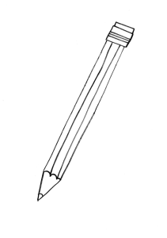  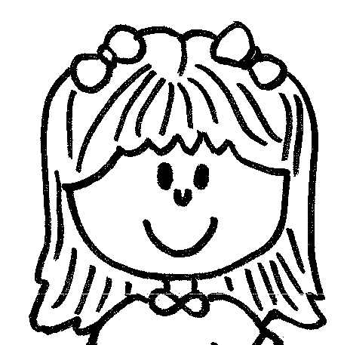  This is my pencil. | This is your book.    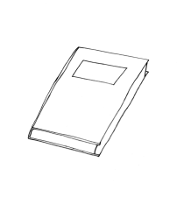
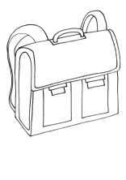  This is my bag. | 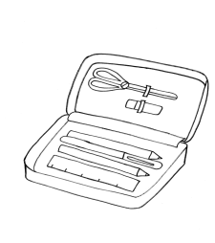  This is your pencil case.

- Match:
Spoj.

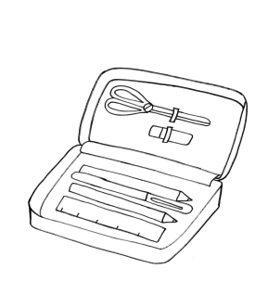

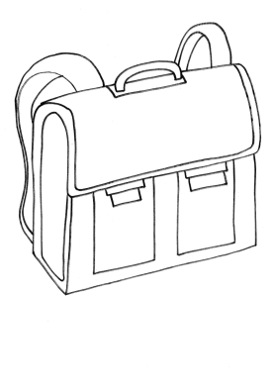

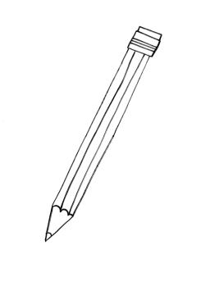

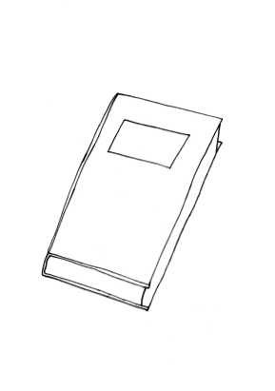

- Write my or your:
Piš moje nebo tvoje:

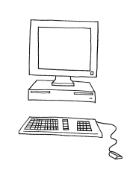
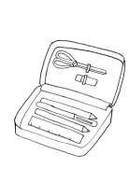
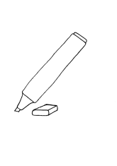
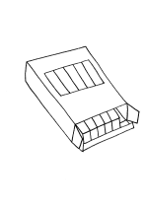

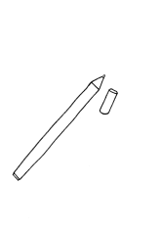
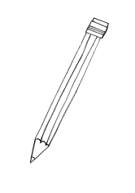
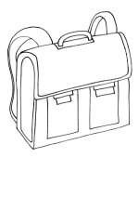
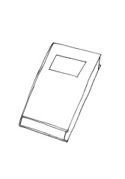
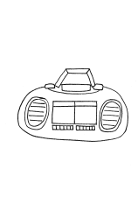
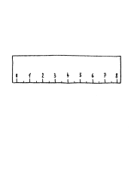

1 This is my computer.
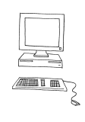
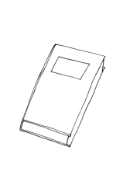
2 This is marker.
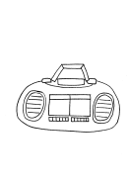
3 This is radio.
4 This is book.
5 This is ruler.

- Write my or your and complete the words:
Piš moje nebo tvoje a doplň slova.

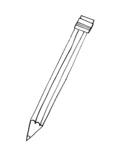
1 This is c .
2 This is p .
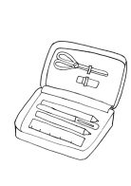
3 This is p .
4 This is b .
5 This is f .

ŘEŠENÍ:
- Look and read:
Dívej se a čti:

This is my pencil. | This is your book.
This is my bag. | This is your pencil case.

- Match:
Spoj.

- Write my or your:
Piš moje nebo tvoje:

1 This is my computer.
2 This is your marker.
3 This is your radio.
4 This is your book.
5 This is my ruler.

- Write my or your and complete the words:
Piš moje nebo tvoje a doplň slova.

1 This is my chalk .
2 This is your pencil .
3 This is your pencil case .
4 This is my bag .
5 This is your felt tip .

Zdroje:

Ilustrace: archiv autora

